328. На двух коаксиальных бесконечных цилиндрах радиусами R и 2R равномерно распределены заряды с поверхностными плотностями σ1 и σ2. Требуется: 1) используя теорему Остроградского—Гаусса: найти зависимость E(x) напряженности электрического поля от расстояния для трех областей: I, II и III. Принять σ1 = –2σ, σ2 =σ; 2) вычислить напряженность Е в точке, удаленной от оси цилиндров на расстояние r, и указать направление вектора Е. Принять σ= 50 нКл/м², r= 1,5R; 3) построить график E(x).
R  2R  σ1=–2σ  σ2 =σ  σ=50 нКл/м²  r = l,5R | 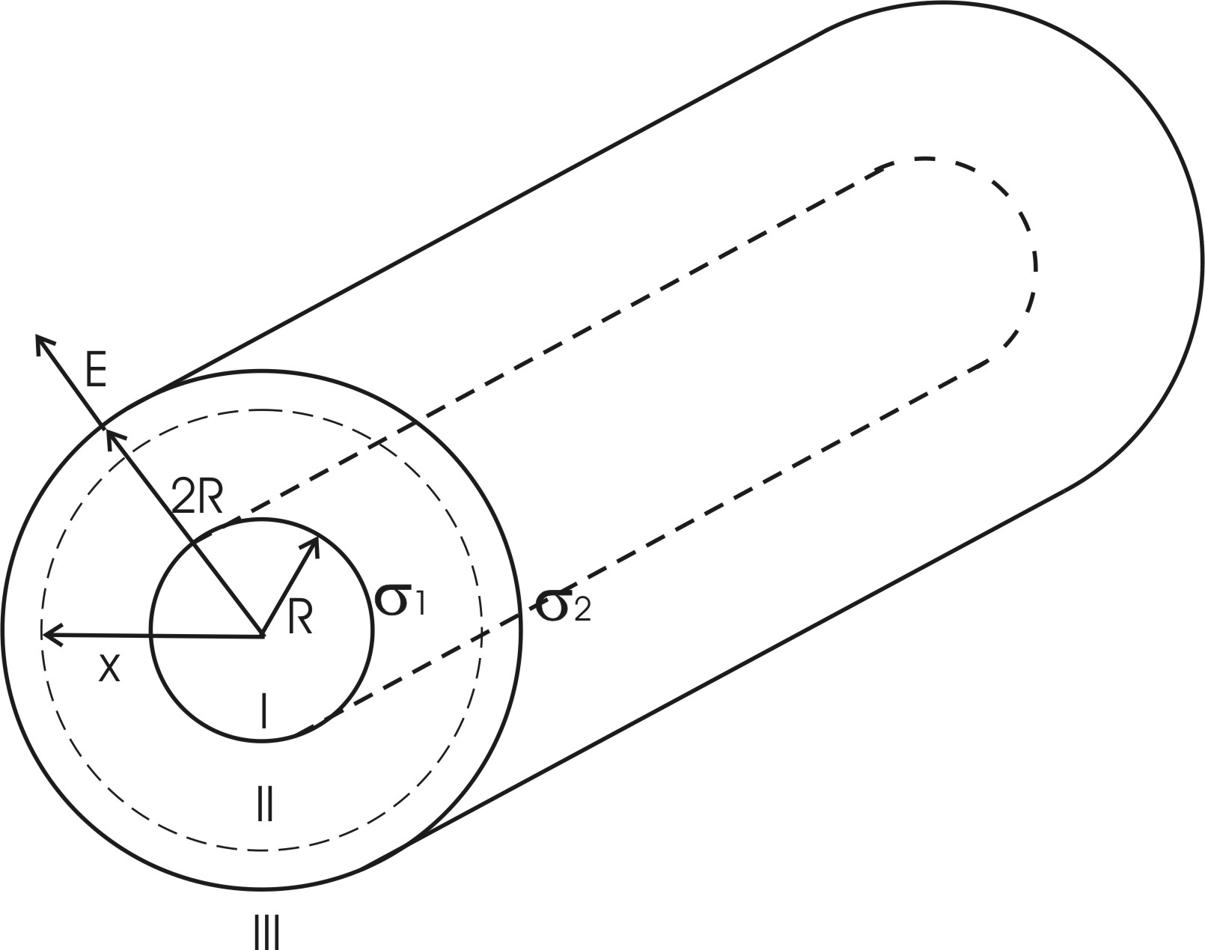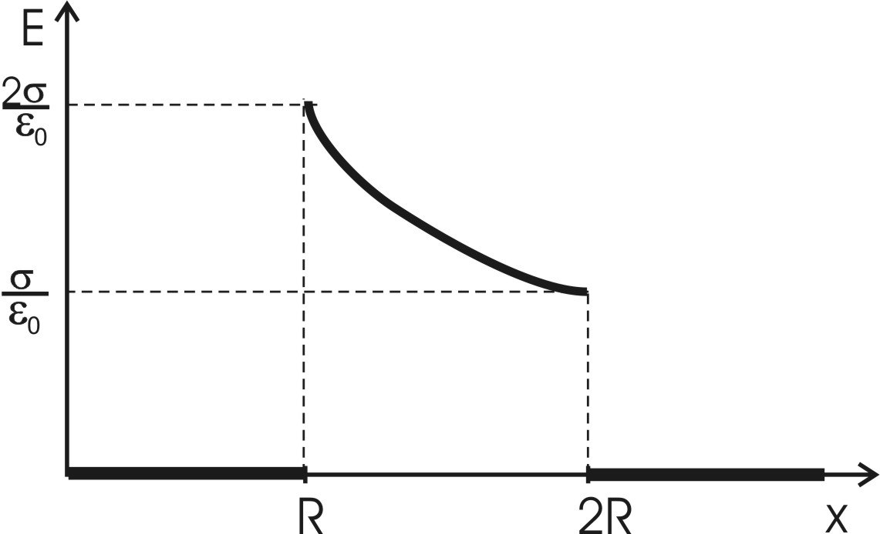  Воспользуемся теоремой Гаусса, согласно которой, поток напряженности E электрического поля через замкнутую поверхность S, с величиной заряда Q внутри этой поверхности, равен 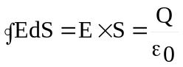 (в системе СИ), где ε₀=8.85×10⁻¹²Ф/м – электрическая постоянная. Пусть этой поверхностью будет цилиндрический контур обозначенный пунктиром (см. рис.)  В нашем случае площадь цилиндрического контура на расстоянии x: 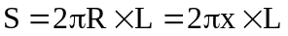. Поэтому 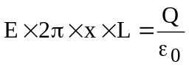. Или же 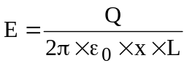. Нам осталось найти заряд внутри цилиндра для трех разных случаев:  - 0<x<R. В этом случае внутри нет зарядов и Q=0. Поэтому E=0.  - R≤x<2R. В этом случае первый цилиндр целиком лежит внутри нашей поверхности и поэтому заряд равен Q=σ1×S1=σ1×2π×R×L. Тогда 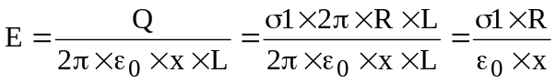. В нашем случае σ1=–2σ и поэтому 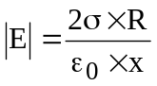.  Тогда 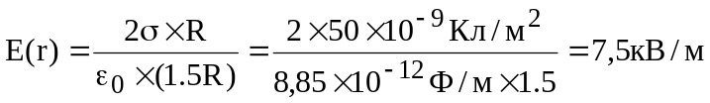.  2R≤x<+∞. В этом случае первый и второй цилиндры целиком лежат внутри нашей поверхности и поэтому заряд равен  Q=σ1×S1+σ2×S2=σ1×2π×R×L+ σ1×2π×2R×L.  Тогда .  В нашем случае σ1=–2σ и σ2=σ поэтому 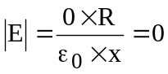. То есть поля нет.
E(x) = ?
E(r) = ?

